**OBRAZLOŽENJE**

**III. izmjena i dopuna Proračuna Općine Velika Pisanica za 2024.**

**godinu**

Općinsko vijeće Općine Velika Pisanica na 16. sjednici održanoj dana 20.12.2023. godine usvojilo je Proračun Općine Velika Pisanica za 2024. godinu s projekcijama za 2025. i 2026. godinu („Službeni glasnik Općine Velika Pisanica“ 8/23).

Sukladno članku 10. Zakona o proračunu («Narodne novine» broj 144/21), proračun mora biti uravnotežen što znači da svi rashodi i izdaci moraju biti podmireni prihodima i primicima. Tijekom godine se može izvršiti novo uravnoteženje proračuna putem izmjena i dopuna proračuna, po istom postupku kao za donošenje proračuna.

Godišnjim izvještajem o izvršenju proračuna za 2023. godinu, ostvaren je višak prihoda u iznosu od 524.855,23 eura za koji je je potrebno uravnotežiti proračun Proračun Općine Velika Pisanica.

I. Izmjenama smo dodali Aktivnosti po svakom projektu kako bi bile vidljive u posebnom dijelu proračuna i prepoznatljive te je izvršen drugačiji raspored prihoda i rashoda za pojedine namjene.

Obzirom da se ukazala potreba za izmjenama i dopunama donose se III. Izmjene i dopune Proračuna Općine Velika Pisanica za 2024. godinu.

Stoga se predlažu III. izmjene i dopune Proračuna Općine Velika Pisanica za 2024. godinu.

Prijedlogom III. Izmjena i dopuna Proračuna Općine Velika Pisanica za 2024. godinu, planirani iznos prihoda predlaže se u iznosu od 1.304.790,00 EUR.

Iznos rashoda planiran III. Izmjenama i dopunama proračuna Općine Velika Pisanica za 2024. godinu predlaže se u ukupnom iznosu od 1.829.650,00 EUR.

Iznos izdataka planiran III. Izmjenama i dopunama proračuna Općine Velika Pisanica za 2024. godinu predlaže se u ukupnom iznosu od 27.900,00 EUR i smanjuju se u iznosu od 300,00 EUR u odnosu na II. Izmjene i dopune proračuna Općine Velika Pisanica.

Razlika između ukupnih prihoda i primitaka te rashoda i izdataka, u iznosu od 524.860,00 kn, predstavlja višak prihoda ostvaren u 2023. godini, čime se uravnotežuje proračun.

Tablica 1: Struktura III. Izmjena i dopuna proračuna Općine Velika Pisanica za 2024. godinu prema ekonomskoj klasifikaciji:

|  |  |  |  |  |
| --- | --- | --- | --- | --- |
| Red | OPIS | II. izmjene i | Povećanje/ | III. izmjene i |
| broj |  | dopune | Smanjenje | dopune |
|  |  | proračuna za |  | proračuna za |
|  |  | 2024. godinu |  | 2024. godinu |
| 1 | 2 | 5 | 4 | 5 |
| **A.** | **UKUPNI PRIHODI** | **1.585.360,00** | **280.570,00** | **1.304.790,00** |
| 1. | Prihodi poslovanja | 1.570.760,00 | -440.570,00 | 1.130.190,00 |
| 2. | Prihodi od prodaje nefinancijske imovine | 14.600,00 | 0,00 | 14.600,00 |
| **B.** | **UKUPNI RASHODI** | **2.110.220,00** | **280.570,00** | **1.829.650,00** |
| 1. | Rashodi poslovanja | 888.620,00 | -76.550,00 | 812.070,00 |
| 2. | Rashodi za nabavu nefinancijske |  |  |  |
|  | imovine | 1.193.400,00 | -203.720,00 | 989.680,00 |
| **C.** | **PRIMICI OD FINANCIJSKE IMOVINE I** | **0,00** | **160.000,00** | **160.000,00** |
|  | **ZADUŽIVANJA** |  |  |  |
| **D.** | **IZDACI ZA FINANCIJSKU IMOVINU I** | **28.200,00** | **-300,00** | **27.900,00** |
|  | **OTPLATE ZAJMOVA** |  |  |  |
| **E** | **RASPOLOŽIVA SREDSTVA IZ** | **524.860,00** | **0,00** | **524.860,00** |
|  | **PRETHODNOG RAZDOBLJA** |  |  |  |
| **F.** | **VIŠAK/MANJAK PRIHODA** | **0,00** | **0,00** | **0,00** |

**A.1. PRIHODI POSLOVANJA**

Prihode poslovanja čine prihodi od poreza, pomoći, prihodi od imovine, prihodi od administrativnih pristojbi, pristojbi po posebnim propisima i naknada, prihodi od prodaje roba, proizvoda i pružanja usluga, prihodi od kazni, prihodi od donacija te prihodi od nefinancijske imovine.

**Prihodi od poreza** Prijedlogom III.Izmjena i dopuna proračuna Općine Velika prihodi od poreza povećavaju se za 6.200,00 EUR.

**Prihod od pomoći iz državnog proračuna** Prijedlogom III. Izmjena i dopuna proračuna Općine Velika Pisanica za 2024. godinu smanjuju se u iznosu od 377.770,00 EUR.

**Prihodi od imovine** Prijedlogom III. Izmjena i dopuna proračuna Općine

Velika Pisanica za 2024. godinu povećavaju se u iznosu od 1.000,00 eura.

**Prihodi od administrativnih pristojbi, pristojbi po posebnim**

**propisima i naknada** Prijedlogom III. izmjena i dopuna proračuna Općine Velika Pisanica za 2024. godinu smanjuju se u iznosu od 70.000,00 EUR.

**A.2. PRIHODI OD PRODAJE NEFINANCIJSKE IMOVINE**

Prijedlogom III. izmjena i dopuna proračuna Općine Velika Pisanica za 2024.

godinu prihodi od prodaje nefinancijske imovine ostaju nepromijenjeni u odnosu na II. Izmjene.

**C. PRIMICI OD FINANCIJSKE IMOVINE I ZADUŽIVANJA**

Primici od financijske imovine i zaduživanja iznose 160.000,00 EUR.

**B. RASHODI PRORAČUNA**

III. Izmjenama i dopunama proračuna Općine Velika Pisanica za 2024. godinu predlaže se smanjenje ukupnih rashoda u iznosu od 280.570,00 EUR.

Ukupno rashodi proračuna planiraju se u iznosu od 1.829.650,00 EUR.

1. **RASHODI POSLOVANJA**

Prijedlogom III. izmjena i dopuna proračuna iznosi uvećanja/umanjenja te

obrazloženja promjene iznosa pojedinih vrsta rashoda je slijedeće:

**Rashodi za zaposlene** smanjuju se za iznos od 410,00 EUR te

se planiraju u iznosu od 193.790,00 EUR. Smanjenje se odnosi na plaće službenika, regres službenika za godišnji odmor te doprinose.

**Materijalni rashodi** se smanjuju u ukupnom iznosu od 53.665,00 EUR te se planiraju u iznosu od 431.445,00 EUR.

**Financijski rashodi** Prijedlogom III. Izmjena i dopuna proračuna Općine

Velika Pisanica za 2024. godinu povećavaju se u iznosu od 2.080,00 EUR i planiraju se u iznosu od 11.630,00 EUR. Povećanje se odnosi na ostale financijske rashode naknade za obradu dokumentacije za prekoračenje po žiro računu.

**Subvencije** Prijedlogom III. Izmjena i dopuna proračuna Općine Velika

Pisanica za 2024. godinu smanjuju se u iznosu od 900,00 EUR i sada iznose 12.200,00 EUR.

* **Pomoći dane u inozemstvo i unutar općeg proračuna** Prijedlogom III. Izmjena i dopuna proračuna Općine Velika Pisanica za 2024. godinu smanjuju se u iznosu od 20.500,00 EUR i sada iznose 500,00 EUR. Smanjenje se odnosi na tekuću pomoć proračunskim korisnicima drugih proračuna Općini Veliki Grđevac za rad dječjeg vrtića koji nije još otvoren i pomoć Osnovnoj školi.

**Naknade građanima i kućanstvima na temelju osiguranja i druge naknade** Prijedlogom III. Izmjena i dopuna proračuna Općine Velika Pisanica za 2024. godinu smanjuju se u iznosu od 3.260,00 EUR i planiraju se u iznosu od 58.370,00 EUR.

**Ostali rashodi** povećavaju se u iznosu 105,00 EUR i planiraju se u iznosu od

104.135,00 EUR.

1. **RASHODI ZA NABAVU NEFINANCIJSKE IMOVINE**

Rashodi za nabavu proizvedene dugotrajne imovine prema prijedlogu III. izmjena i dopuna proračuna Općine Velika Pisanica za 2024. godinu smanjuju se za 203.720,00 EUR te se planiraju u iznosu od 989.680,00 EUR. Korekcijom smanjenja/povećanja na pojedinim stavkama obrazloženo je kako slijedi:

Smanjenje sredstva za nabavu proizvodne dugotrajne imovine za iznos od 199.220,00 EUR te se najveće smanjenje odnosi za cestu Velika Pisanica – Kukavica u iznosu od 120.000,00 EUR koja je u planu izgradnje za iduću proračunsku godinu i izgradnju nogostupa u Velikoj Pisanici gdje se iznos smanjio za 25.800,00 EUR te novi planirani iznos iznosi 94.200,00 EUR.

Rashodi za dodatna ulaganja na nefinancijskoj imovini smanjuju se u iznosu od 4.500,00 EUR te sada iznose 652.000,00 EUR

**D. IZDACI ZA FINANCIJSKU IMOVINU I OTPLATE ZAJMOVA**

III. Izmjenama i dopunama proračuna Općine Velika Pisanica za 2024. godinu izdaci za financijsku imovinu povećavaju se za 300,00 eura i sada iznose 28.200,00, izdatak se odnosi na otplatu dugoročnog kredita.

**OBRAZLOŽENJE POSEBNOG DIJELA III. IZMJENA I**

**DOPUNA PRORAČUNA OPĆINE VELIKA PISANICA ZA 2024. GODINU**

Usporedni prikaz Proračuna i novog plana rashoda, obzirom na nositelje/korisnike proračuna, te programe je slijedeći:

**POSEBNI DIO - PO AKTIVNOSTIMA**

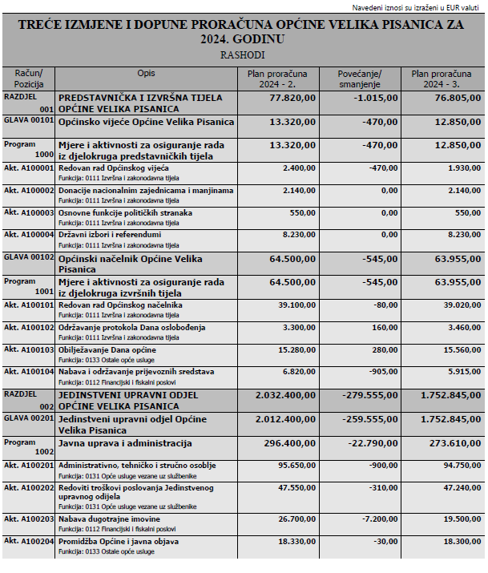

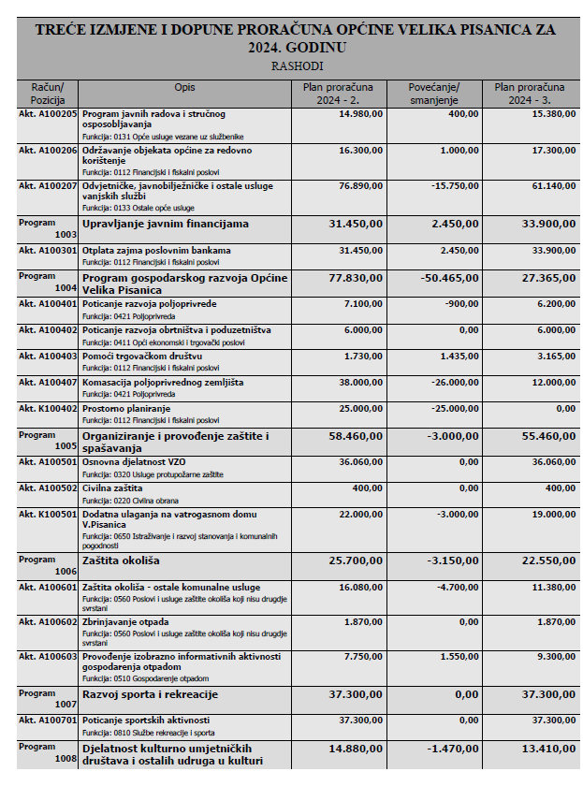

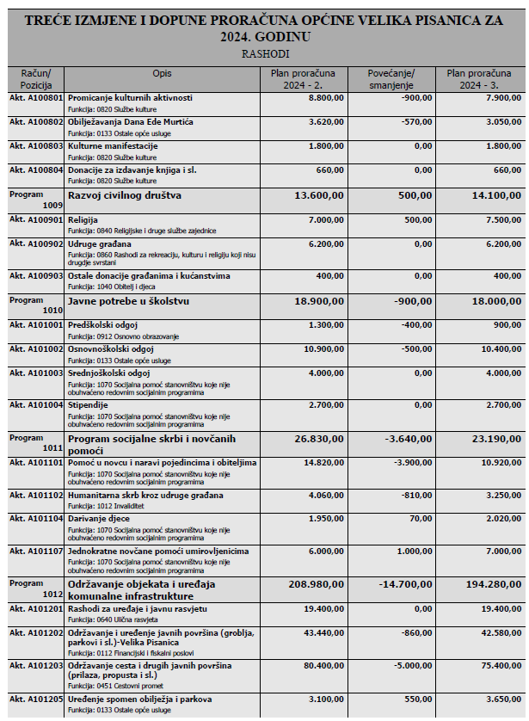

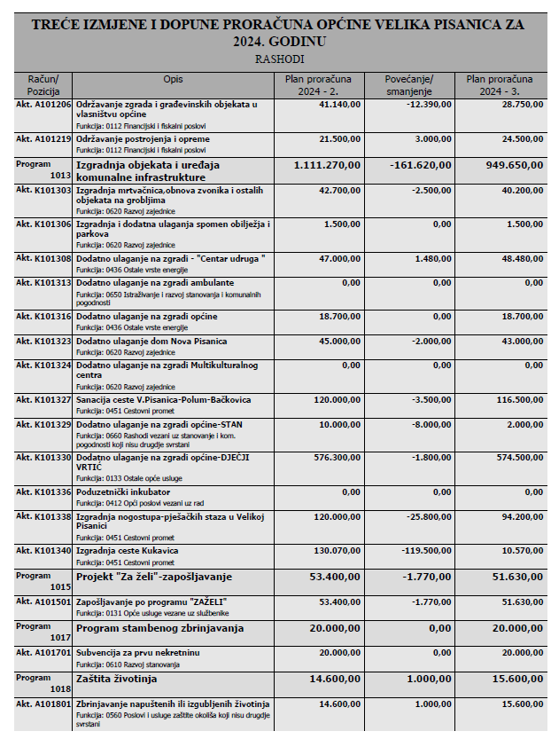

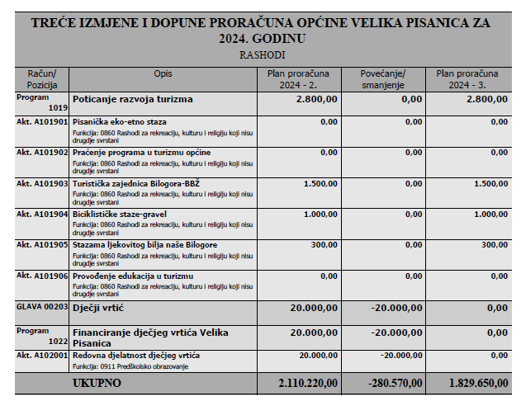

Kao što je iz tablice vidljivo, prijedlogom III. izmjena i dopuna proračuna Općine Velika Pisanica za 2024. godinu, planirano je smanjenje ukupnih rashoda u iznosu od 280.570,00 EUR kako slijedi:

Program 1000 Mjere i aktivnosti za rad predstavničkih tijela smanjuje se u iznosu od 470,00 EUR.

Program 1001 Mjere i aktivnosti za rad izvršnih tijela smanjuje se u iznosu od 545,00 EUR.

-aktivnost A100101 Redovan rad Općinskog načelnika se smanjuje u iznosu od 80,00 EUR

- aktivnost A100102 Održavanje protokola Dana oslobođenja se poveća za iznos od 160,00 EUR

- aktivnost A100103 Obilježavanje Dana općine se povećava za iznos od 280,00 EUR

- aktivnost A100104 Nabava i održavanje prijevoznih sredstava se smanjuje za iznos od 950,00 EUR

Program 1002 Javna uprava i administracija smanjuju se sredstva za 22.790,00 EUR

*-aktivnosti A100201* Administrativno, tehničko i stručno osoblje smanjuje se za 900,00 EUR,

*-aktivnosti A100202* Redoviti troškovi Jedinstvenog upravnog odjela smanjuje se u iznosu od 310,00 eura

*-aktivnosti A100203* nabava dugotrajne imovine smanjuje se u iznosu od 7.200,00 EUR odnosi se na troškove nabave ostale opreme.

-*aktivnost A100204 Promidžba Općine i javna objava smanjuje se u iznosi od 30,00 EUR*

*-aktivnost A100205 Program javnih radova i stručnog osposobljavanja se povećava u iznosu od 400,00 EUR*

*- aktivnost A100206 Održavanje objekata općine za redovno korištenje se povećava u iznosu od 1.000,00 EUR*

*-aktivnost A100207 Odvjetničke, javnobilježničke i ostale usluge vanjskih službi se smanjuje se u iznosu od 15.750,00 EUR*

Program 1003 Upravljanje javnim financijama općine Velika Pisanica povećava se u iznosu od 2.450,00 EUR i sada iznosi ukupno 33.900,00 EUR.

Program 1004 Program gospodarskog razvoja općine Velika Pisanica sredstva se smanjuju u iznosu od 50.465,00 EUR i sada iznose 27.365,00 EUR.

-*aktivnost A100401* pomoć u poljoprivredi smanjuje se u iznosu od 900,00 EUR

-*aktivnost A100403* pomoć trgovačkim društvima povećava se u iznosu od 1.435,00 EUR

-aktivnost A100407 komasacija poljoprivrednog zemljišta smanjuje se za 26.000,00 EUR i iznosi 12.000,00 EUR

-*aktivnost A100408* izmjena prostornog plana smanjuje se u iznosu od 25.000,00 EUR

Program 1005 Organiziranje i provođenje zaštite i spašavanja mijenja se u odnosu na plan Proračuna za 2024. godinu. Smanjuje se za iznos od iznosu od 3.000,00 EUR kako je vidljivo u tablici po aktivnostima

|  |  |  |  |  |  |  |
| --- | --- | --- | --- | --- | --- | --- |
| **Program**  **1005** | | | **Organiziranje i provođenje zaštite i spašavanja** | **58.460,00** | **-3.000,00** | **55.460,00** |
| **Akt. A100501** | | | **Osnovna djelatnost VZO**  Funkcija: 0320 Usluge protupožarne zaštite | **36.060,00** | **0,00** | **36.060,00** |
|  |  |  |
| **Akt. A100502** | | | **Civilna zaštita**  Funkcija: 0220 Civilna obrana | **400,00** | **0,00** | **400,00** |
|  |  |  |
| **Akt. K100501** | | | **Dodatna ulaganja na vatrogasnom domu V.Pisanica**  Funkcija: 0650 Istraživanje i razvoj stanovanja i komunalnih pogodnosti | **22.000,00** | **-3.000,00** | **19.000,00** |

Program 1006 Zaštita okoliša smanjuje se za 3.150,00 EUR i iznosi 22.550,00 EUR

-aktivnost A100601 Zaštita okoliša – ostale komunalne usluge se smanjuju za 4.700,00 EUR

-aktivnost A100603 Provođenje izobrazno informativnih aktivnosti gospodarenja otpadamo se povećavaju u iznosu od 1.550,00 EUR

Program 1007 Razvoj sporta i rekreacijeostaje nepromijenjeno.

Program 1008 Djelatnost kulturno umjetničkih društava i ostalih udruga u kulturi smanjuje se za 1.470,00 EUR.

*-Aktivnost A100801* Poticanje kulturnih aktivnosti smanjuje se za 900,00 EUR.

*-Aktivnost A100802* Obilježavanje dana Ede Murtića smanjuje se za 570,00 EU

Program 1009 Razvoj civilnog društva povećava se za 500,00 EUR odnosi se na udruge građana

Program 1010 Javne potrebe u školstvu smanjuje se u iznosu od 900,00 EUR.

Program 1011 Program socijalne skrbi i novčanih pomoći smanjuje se za 3.640,00 EUR i sada iznosi 23.190,00 EUR.

Program 1012 Održavanje objekata i uređaja komunalne infrastrukture smanjuje se za 14.700,00 EUR i sada iznosi 194.280,00 EUR.

*-aktivnost A101202* održavanje i uređenje javnih površina smanjuje se za 860,00 EUR.

-*aktivnost A101203* održavanje cesta i drugih javnih površina, malčiranje, kopanje graba i sl.usluge smanjuje se u iznosu za 5.000,00 EUR i sada iznosi 75.400,00 EUR

*-aktivnost A101205* održavanje središnjeg parka povećava se u iznosu od 550,00 EUR (sadnja novog bilja i sl.)

*-aktivnost A101206* Održavanje zgrada i građevinskih objekata za redovno korištenje smanjuje se za iznos od 12.390,00 EUR i sada iznosi 28.750,00 EUR.

-aktivnost A101215 Održavanje postrojenja i opreme povećava se u iznosu od 3.000,00 EUR

Program 1013 Izgradnja objekata i uređaja komunalne infrastrukture smanjuje se za 161.620,00 EUR. Prebijanjem aktivnosti povećanje/smanjenje unutar programa, kako je vidljivo u tablici po aktivnostima.

|  |  |  |  |  |  |  |  |
| --- | --- | --- | --- | --- | --- | --- | --- |
| Račun/ Pozicija | | | | Opis | Plan proračuna 2024 - 2. | Povećanje/ smanjenje | Plan proračuna 2024 - 3. |
| **Program**  **1013** | | | | **Izgradnja objekata i uređaja komunalne infrastrukture** | **1.111.270,00** | **-161.620,00** | **949.650,00** |
| **Akt. K101303** | | | | **Izgradnja mrtvačnica,obnova zvonika i ostalih objekata na grobljima**  Funkcija: 0620 Razvoj zajednice | **42.700,00** | **-2.500,00** | **40.200,00** |
| 45111 | 141 | | | Dodatna ulaganja na građevinskim objektima  Groblja - ograde, staze   1. V.Pisanici-katoličko 2. V.Pisanica-pravoslavno   6 V.Pisanica-pravoslavno | 36.700,00 | -2.500,00 | 34.200,00 |
|  |  | | | 0,00 | -2.500,00 | 0,00 |
|  |  | | | 14.200,00 | 0,00 | 14.200,00 |
|  |  | | | 20.000,00 | 0,00 | 20.000,00 |
|  |  | | |  |  |  |
|  |  | | |  |  |  |
| **Akt. K101306** | | | | **Izgradnja i dodatna ulaganja spomen obilježja i parkova**  Funkcija: 0620 Razvoj zajednice | **1.500,00** | **0,00** | **1.500,00** |
| 42146 | 256 | | | Spomenici (povijesni, kulturni i slično)  Spomen obilježje  1 Babinac | 1.500,00 | 0,00 | 1.500,00 |
|  |  | | | 1.500,00 | 0,00 | 1.500,00 |
| **Akt. K101308** | | | | **Dodatno ulaganje na zgradi - "Centar udruga "**  Funkcija: 0436 Ostale vrste energije | **47.000,00** | **1.480,00** | **48.800,00** |
| 42231 | 386 | | | Oprema za grijanje, ventilaciju i hlađenje  Ugradnja solarnih panela i grijanja u zgradi Centra udruga | 47.000,00 | 1.080,00 | 48.080,00 |
| 42641 | 388 | | | Ostala nematerijalna proizvedena imovina  Projektiranje, nadzor I sl. Solarnih panela u zgradi Centar udruga | 0,00 | 400,00 | 400,00 |
| **Akt. K101323** | | | | **Dodatno ulaganje dom Nova Pisanica**  Funkcija: 0620 Razvoj zajednice | **45.000,00** | **-2.000,00** | **43.000,00** |
|  | | | |
|  | |  |  |
| Račun/ Pozicija | | | | Opis | Plan proračuna 2024 - 1. | Povećanje/ smanjenje | Plan proračuna 2024 - 2. |
| **Akt. K101327** | | | | **Sanacija ceste V.Pisanica-Polum- Bačkovica**  Funkcija: 0451 Cestovni promet | **120.000,00** | **-3.500,00** | **116.500,00** |
| 42131 | 354 | | | Ceste  Cesta V.Pisanica-Polum-Bačkovica | 120.000,00 | -3.500,00 | 116.500,00 |
| **Akt. K101329** | | | | **Dodatno ulaganje na zgradi općine- STAN**  Funkcija: 0660 Rashodi vezani uz stanovanje i kom. pogodnosti koji nisu drugdje svrstani | **10.000,00** | **-8.000,00** | **2.000,00** |
| 45111 | 213 | | | Dodatna ulaganja na građevinskim objektima  Dodatno ulaganje zgrada općine  3 Stan | 10.000,00 | -2.000,00 | 8.000,00 |
|  |  | | | 10.000,00 | -2.000,00 | 8.000,00 |
| **Akt. K101330** | | | | **Dodatno ulaganje na zgradi općine- DJEČJI VRTIĆ**  Funkcija: 0133 Ostale opće usluge | **576.300,00** | **-1.800,00** | **574.500,00** |
| 32379 | 62 | | | Ostale intelektualne usluge  Ostale intelektualne usluge  4 provođenje projekta za vrtić, certifikat i sl. | 1.000,00 | 0,00 | 1.000,00 |
|  |  | | | 0,00 | 1.000,00 | 1.000,00 |
| 32412 | 440 | | | Naknade ostalih troškova  Naknade troškova neovisnim stručnjacima | 0,00 | 900,00 | 900,00 |
| 42231 | 429 | | | Oprema za grijanje, ventilaciju i hlađenje  Ugradnja ventilacijskog sustava | 12.500,00 | -2.700,00 | 9.800,00 |
| 42231 | 430 | | | Oprema za grijanje, ventilaciju i hlađenje  Plinsko grijanje u vrtiću | 20.000,00 | -11.000,00 | 9.000,00 |
| 45111 | 213 | | | Dodatna ulaganja na građevinskim objektima  Dodatno ulaganje zgrada općine   1. dječji vrtić 2. nadzor,provođenje projekta,proj.nadzor i sl. | 542.800,00 | 11.000,00 | 553.800,00 |
|  |  | | | 537.000,00 | 11.000,00 | 548.000,00 |
|  |  | | | 5.800,00 | 0,00 | 5.800,00 |
| **Akt. K101338** | | | | **Izgradnja nogostupa-pješačkih staza u Velikoj Pisanici**  Funkcija: 0451 Cestovni promet | **120.000,00** | **-25.800,00** | **94.200,00** |
| 42139 | 415 | | | Ostali slični prometni objekti  Izgradnja nogostupa-Velika Pisanica | 120.000,00 | -25.800,00 | 94.200,00 |
| **Akt. K101340** | | | | **Izgradnja ceste Kukavica**  Funkcija: 0451 Cestovni promet | **130.000,00** | **-119.500,00** | **10.570,00** |
|  | |  |  |
| 42131 | 127 | | | Ceste  Cesta V. Pisanica - Kukavica  1 Kukavica | 120.000,00 | -120.000,00 | 0,00 |
|  |  | | | 120.000,00 | -120.000,00 | 0,00 |
| 42641 | 136 | | | Ostala nematerijalna proizvedena imovina  Projektiranje nerazvrstane ceste, 3 Kukavica | 10.000,00 | 500,00 | 10.500,00 |

Program 1015 projekt „Za žene“zapošljavanje žena- iznos se smanjuje se u iznosu od 1.770,00 EUR. Povećanje se odnosi na rashode za zaposlene ( božićnice, naknade za prijevoz i sl.)

Program 1017 Stambeno zbrinjavanje – iznos ostaje nepromijenjen.

Program 1018 zaštita životinja povećava se za 1.000,00 EUR te iznosi ukupno 15.600,00 EUR

Rashodi se odnose na skrb napuštenih životinja te veterinarske usluge subvencija za kastraciju i sterilizaciju životinja.

Program 1019 poticanje razvoja turizma iznos ostaje nepromijenjen.

Prebijanjem aktivnosti povećanje/smanjenje unutar programa, kako je vidljivo u tablici po aktivnostima.

Program1022 financiranje djelatnosti dječjeg vrtića smanjuje se u iznosu od

20.000,00 EUR. Dječji vrtić nije završen stoga nismo u mogućnosti procijeniti početak rada istog kao podružnice. Smanjenje se odnosi na tekuću pomoć proračunskim korisnicima drugih proračuna Općini Veliki Grđevac za rad dječjeg vrtića.

**OPĆINSKO VIJEĆE OPĆINE VELIKA PISANICA**